VĚDECKÝ POSTER
Po zpracování Vašeho výzkumu, průzkumu, po sepsání seminární práce a po vytvoření prezentace k obhajobě, jsme pro Vás připravili ještě jeden dobrovolný úkol, se kterým si určitě poradíte. Vytvořit k Vaší práci vědecký poster. Poster/plakát slouží k rychlé prezentaci vybraného tématu bez verbálního projevu jen s využitím vizuálních a jazykových prostředků. Je tedy důležité, aby plakátek byl estetický, poutavý, barevný, s fotodokumentací, s grafy a podobně. V podstatě děláte reklamu na svou vlastní práci, nad kterou jste strávili hodně času, dala Vám práci. Poster by měl obsahovat název práce, autora, a text by měl být členěn do základních bloků, které nemají mnoho slov. Jde o to, vyjádřit pomocí co nejmenšího počtu slov hlavní podstatu tématu Vaší práce a výsledky, kterých jste dosáhli. Obvykle se člení textové části v pořadí, jak je uvedeno v rámečku. Není to ta struktura, podle které jste psali seminární práci? Ano, je. Poster můžete zpracovat libovolným způsobem, ale vždy tak, aby byl elektronicky archivovatelný a prezentovatelný (ručně malovaný by musel být kvalitně vyfotografován). Lépe je využít programů v PC, které znáte – od Wordu, Malování, Powerpointu až k Photoshopu nebo Correlu a podobně. Existují také šablony/templáty na psaní posterů, ale za ně se většinou platí a jsou na zahraničních stránkách. Jak se k úkolu postavíte, je zcela na Vás a na Vaší tvořivosti… a tvořivosti se meze nekladou…
Poster uložte jako samostatný soubor k seminárce a prezentaci, nejlépe ve formátu jako obrázek, nebo v obvyklém formátu daného programu. Poster můžete (a bylo by to nejlepší) představit na závěr obhajoby v Powerpointové prezentaci na posledním snímku před poděkováním.
Struktura textu:
Anotace/AbstraktÚvod
Cíle
Předpoklady
Metodika
Výsledky
Diskuse
Literatura

Často z reakcí žáků vyplývá, že je jim líto, že se s obsahem jejich práce neseznámí více lidí. Postery proto využijeme pro širší veřejnou prezentaci Vašich badatelských prací, zejména těch nejzdařilejších, se kterými se třeba budete ucházet o umístění v soutěži STŘEDOŠKOLSKÉ ODBORNÉ ČINNOSTI. Kdo letos postoupí ze školního kola do kraje?
V případě potřeby se můžete obrátit s dotazy na organizátory, případně kamarády, kteří s grafickými programy umí, nebo na učitele, vedoucí práce a konzultanty…
Tak tedy, hodně zdaru, dobré nápady a práci zdar! Na Vaše postery (a nejen na ně) se těší jak organizátoři, tak členové komise z řad našich učitelů.

UKÁZKA POSTERŮ NAŠICH ŽÁKŮ PREZENTOVANÝCH V MUZEU VÝCHODNÍCH ČECH V HK V RÁMCI STŘEDOŠKOLSKÉ ODBORNÉ ČINNNOSTI:
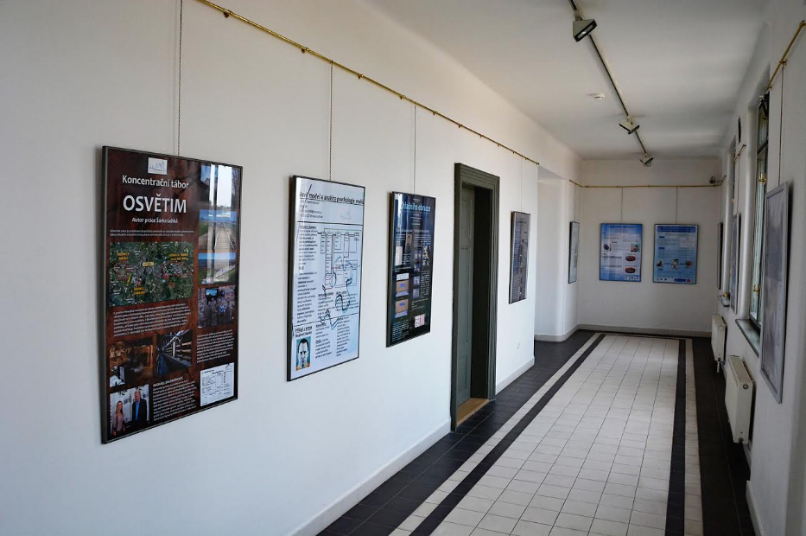

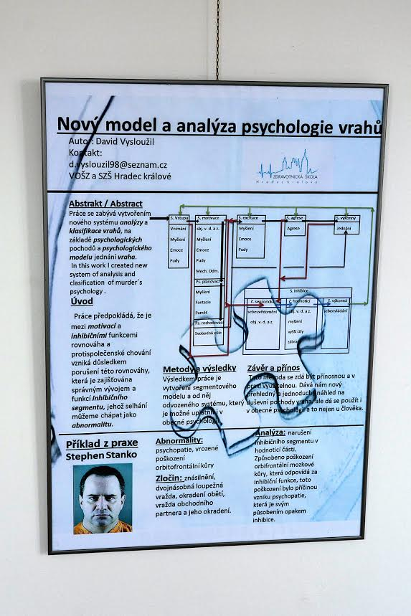

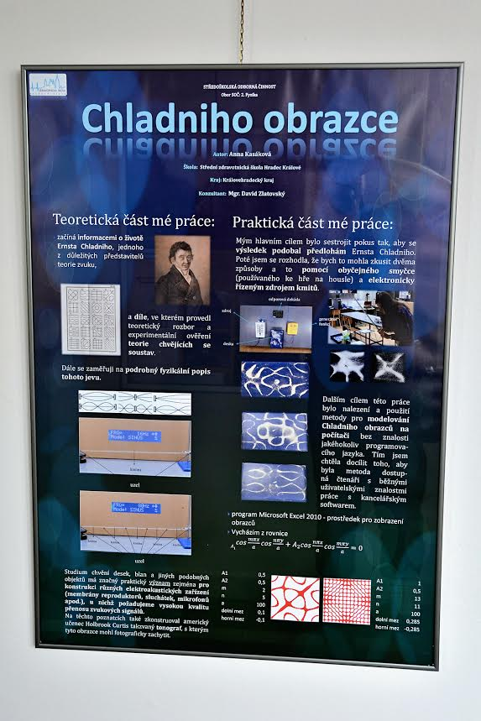
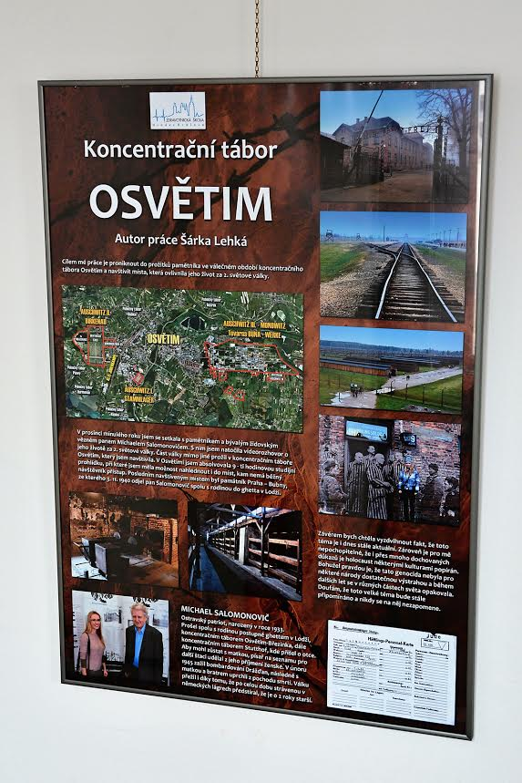

UKÁZKA ŠABLONY VĚDECKÉHO
